Tarte chou-fleur aux 3 fromages
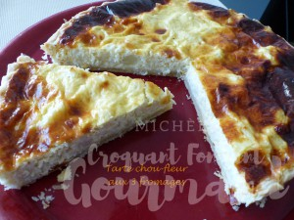 Pour 6 Croquants-Gourmands

La pâte brisée :
- 200 g de farine T 55
- ¼ de càc de sel
- 100 g de beurre
- Une grosse pincée de noix de muscade râpée
- ± 50 g d'eau
1 cercle à tarte (ou 1 moule) de 24 cm de Ø
Préparer la pâte brisée avec les proportions données suivant la recette de base.
Foncer le cercle posé sur la plaque du four en relevant un peu les bords de la pâte.
Piquer la pâte à la fourchette et mettre la plaque au réfrigérateur
le temps de préparer la garniture.

La garniture et la cuisson :
- 500 g de fleurettes de chou-fleur (1)
- 280 g de faisselle (ou de fromage blanc) bien égouttée
- 3 œufs
- 50 g de comté râpé
- 80 g de parmesan râpé
- noix de muscade
- sel & poivre du moulin
Préchauffage du four à 180°C
Laisser la faisselle s'égoutter et en peser 280 g.
Faire cuire les fleurettes de chou-fleur à l'eau bouillante salée jusqu'à ce qu'elle soit "al dente".
Les égoutter soigneusement.
Les hacher grossièrement au couteau et les laisser refroidir.
Fouetter dans un saladier le fromage blanc et les œufs pour obtenir une crème lisse.
Ajouter le parmesan, le gruyère râpé, une grosse pincée de muscade râpé.
Saler et poivrer, il faut que le goût soit bien relevé.
Répartir le chou-fleur dans le fond de tarte.
Verser la garniture pour le recouvrir.
Enfourner pour 40 minutes environ.
Laisser tiédir un peu sur une grille avant de retirer délicatement le cercle.
Servir chaud avec une salade verte.

